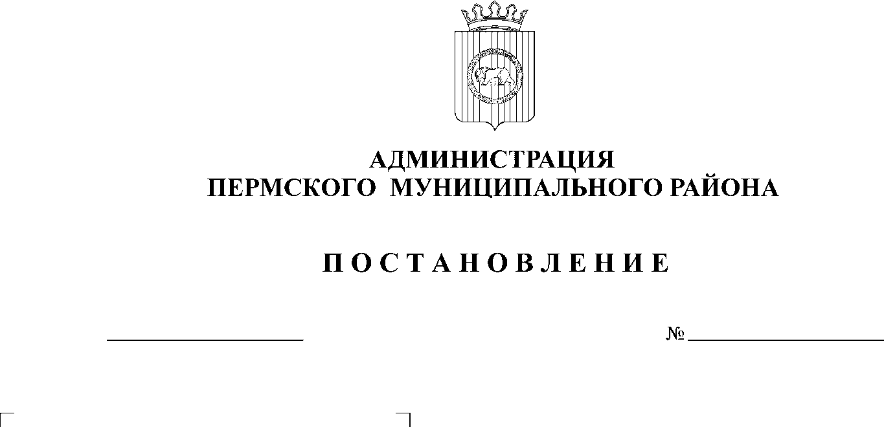
О создании координационного
совета по развитию малого и
среднего предпринимательства в
Пермском муниципальном районе
04.12.2013
4222
В соответствии со статьей 7 Федерального закона от 06.10.2003 года № 131-ФЗ «Об общих принципах организации органов местного самоуправ-ления в Российской Федерации», статьей 11 Федерального закона от 24.07.2007 года № 209-ФЗ «О развитии малого и среднего предпринимательства в Российской Федерации», статьями 4, 54 Устава Пермского муниципального района, в целях содействия развитию малого и среднего предпринимательства на территории Пермского муниципального района,
ПОСТАНОВЛЯЮ:
1. Создать координационный совет по развитию малого и среднего предпринимательства в Пермском муниципальном районе.
2. Утвердить:
2.1. Положение о координационном совете по развитию малого и среднего предпринимательства в Пермском муниципальном районе согласно приложению 1;
2.2. Состав координационного совета по развитию малого и среднего предпринимательства в Пермском муниципальном районе согласно положению 2.
3. Опубликовать настоящее постановление в информационном бюллетене муниципального образования «Пермский муниципальный район» и разместить его на официальном сайте Пермского муниципального района www.permraion.ru.
4. Контроль исполнения настоящего постановления возложить на заместителя главы администрации муниципального района по экономическому развитию Т.Н.Гладких.

Глава администрации
муниципального района И.В.Бедрий

Приложение 1
УТВЕРЖДЕНО
постановлением администрации
муниципального района
от __________№ ___________

ПОЛОЖЕНИЕ
о координационном совете по развитию малого и среднего предпринимательства в Пермском муниципальном районе

1. Общие положения

1.1. Настоящее Положение о координационном совете по развитию малого и среднего предпринимательства в Пермском муниципальном районе (далее– Положение) разработано в соответствии со статьей 7 Федерального закона от 06.10.2003 года № 131-ФЗ «Об общих принципах организации органов местного самоуправления в Российской Федерации», статьей 11 Федерального закона от 24.07.2007года № 209-ФЗ «О развитии малого и среднего предпринимательства в Российской Федерации», статьями 4, 54 Устава Пермского муниципального района и определяет цели, задачи, функции, полномочия и организацию деятельности координационного совета по развитию малого и среднего предпринимательства (далее Совет).
1.2. Совет является коллегиальным консультативно-совещательным органом.
1.3. Совет в своей деятельности руководствуется Конституцией Российской Федерации, федеральными законами и иными нормативными правовыми актами Российской Федерации, Пермского края, Уставом Пермского муниципального района, а так же настоящим Положением.

2. Основные цели и задачи Совета

2.1. Основной целью деятельности Совета является привлечение субъектов малого и среднего предпринимательства Пермского муниципального района к участию в формировании и реализации муниципальной политики в области развития малого и среднего предпринимательства.
2.2. Основными задачами деятельности Совета являются:
2.2.1. выдвижение и поддержка инициатив, направленных на реализацию муниципальной политики в области развития малого и среднего предпринимательства;
2.2.2. выработка рекомендаций при определении приоритетов в области развития малого и среднего предпринимательства на территории района;
2.2.3. проведение общественной экспертизы проектов муниципальных правовых актов, регулирующих развитие малого и среднего предпринимательства в районе;
2.2.4. привлечение граждан, общественных объединений и представителей средств массовой информации к обсуждению вопросов, касающихся реализации права граждан на предпринимательскую деятельность, и выработке рекомендаций по данным вопросам;
2.2.5. участие в разработке, координации и реализации программ, направленных на развитие и поддержку малого и среднего предпринимательства в районе.

3. Функции Совета

3.1. Организует взаимодействие органов местного самоуправления, субъектов малого и среднего предпринимательства, инфраструктур поддержки субъектов малого и среднего предпринимательства с целью выработки согласованных решений по основным вопросам развития малого и среднего предпринимательства.
3.2. Содействует, координирует и принимает участие в разработке и реализации муниципальных программ и проектов в области развития малого и среднего предпринимательства.
3.3. Рассматривает предложения субъектов малого и среднего предпринимательства, их некоммерческих объединений, а также организаций, образующих инфраструктуру поддержки субъектов малого и среднего предпринимательства при разработке комплекса мер, направленных на создание благоприятных условий развития малого и среднего предпринимательства в районе.
3.4. Инициирует исследование проблем малого и среднего предпринимательства, осуществляет обобщение и распространение положительного опыта работы организаций, формирующих инфраструктуру поддержки субъектов малого и среднего предпринимательства, с использованием средств массовой информации и иных механизмов информационной поддержки субъектов малого и среднего предпринимательства.
3.5. Участвует в рассмотрении спорных вопросов и конфликтных ситуаций, возникающих в сфере взаимоотношений субъектов малого и среднего предпринимательства и органов исполнительной власти, с целью определения характера проблемы (частный случай или системный). Разработка
предложений по устранению нарушений прав и законных интересов субъектов малого и среднего предпринимательства.
3.6. Осуществляет контроль реализации решений Совета и исполнения мероприятий.
3.7. Размещает информацию на официальном сайте Пермского муниципального района о проделанной работе по основным направлениям деятельности Совета.

4. Полномочия Совета
4.1. В пределах своей компетенции принимать решения, носящие рекомендательный характер.
4.2. Запрашивать и получать в установленном порядке необходимую информацию для выполнения поставленных Советом задач.
4.3. Вносить изменения и дополнения в настоящее Положение, план мероприятий по поддержке малого и среднего предпринимательства.
4.4. Давать поручения членам Совета по подготовке различных вопросов, подлежащих рассмотрению на заседаниях Совета.
4.5. Привлекать в установленном порядке специалистов исполнительной власти, представителей заинтересованных учреждений, организаций и предприятий для подготовки заключений по различным направлениям деятельности Совета.

5. Состав Совета

5.1. Совет формируется из представителей администрации муниципального района, субъектов малого и среднего предпринимательства,
некоммерческих организаций, инфраструктур поддержки малого и среднего предпринимательства.
5.2. Состав Совета утверждается постановлением администрации муниципального района.
5.3. Совет состоит из председателя Совета, заместителя председателя Совета, секретаря Совета, членов Совета и осуществляет свою работу на общественных началах.
5.4. Основанием для выхода из состава Совета является личное заявление члена Совета.

6. Организация деятельности Совета

6.1. Совет осуществляет свою деятельность в форме заседаний. Заседания Совета созываются и проводятся председателем Совета, в его отсутствие – заместителем председателя Совета.
6.2. Председатель Совета:
6.2.1. осуществляет общее руководство деятельностью Совета;
6.2.2. планирует деятельность Совета с учетом поступивших предложений;
6.2.3. ведет заседания Совета;
6.2.4. определяет порядок рассмотрения обсуждаемых вопросов;
6.2.5. подписывает протоколы заседаний Совета, выписки из протоколов и другие документы Совета;
6.2.6. обеспечивает и контролирует выполнение решений Совета.
6.3. Заместитель председателя Совета:
6.3.1. выполняет отдельные поручения председателя Совета;
6.3.2. осуществляет полномочия председателя Совета в период его временного отсутствия.
6.4. Секретарь Совета:
6.4.1. осуществляет организационное и документационное обеспечение заседаний Совета;
6.4.2. ведет протоколы заседаний Совета, обеспечивает их хранение;
6.4.3. осуществляет контроль исполнения регламента работы Совета, поручений председателя Совета.
6.5. Члены Совета имеют право:
6.5.1. принимать участие в планировании работы Совета;
6.5.2. принимать участие в заседаниях Совета;
6.5.3. знакомиться с повесткой (проектом повестки) очередного заседания Совета, документами или их проектами, выносимыми на рассмотрение Совета;
6.5.4. вносить и обосновывать предложения, давать пояснения в ходе заседания Совета;
6.5.5. знакомиться с протоколами заседаний Совета;
6.5.6. при несогласии с решениями Совета оформлять особое мнение в виде письменного разногласия к протоколу заседания Совета.
6.6. Члены Совета обязаны:
6.6.1. лично участвовать в заседаниях Совета;
6.6.2. своевременно направлять председателю Совета извещение о невозможности принять участие в заседании Совета с указанием причин;
6.6.3. исполнять решения и поручения, отраженные в протоколах заседания Совета.

7. Порядок проведения заседаний и принятия решений Совета

7.1.Организация и проведение заседаний Совета осуществляется в соответствии с планом его работы и по мере необходимости, но не реже одного раза в квартал.
7.2. Заседание Совета считается правомочным, если на нем присутствует не менее 2/3 его членов.
7.3. Члены Совета участвуют в заседаниях лично.
7.4. Решения Совета принимаются простым большинством голосов от числа присутствующих на заседании членов Совета. При равенстве голосов голос председательствующего является решающим. Голосование осуществляется открыто. Принятие решения Совета путем проведения заочного голосования, а также делегирование членами Совета своих полномочий иным лицам не допускается.
7.5. Итоги заседания Совета оформляются протоколом, который подписывается председательствующим на заседании и секретарем. В случае отсутствия секретаря на заседании Совета протокол заседания Совета ведет и подписывает член Совета, назначенный председательствующим на проведение таких действий.
7.6. Протокол направляется всем членам Совета.

Приложение 2
УТВЕРЖДЕНО
постановлением администрации
муниципального района
от ___________№ _________

СОСТАВ
координационного совета по развитию малого и среднего предпринимательства в Пермском муниципальном районе

Гладких  Татьяна Николаевна | - заместитель главы администрации муниципального района по экономическому развитию, председатель координационного совета
Салынкина  Тамара Александровна | - начальник отдела развития предпринимательства,  заместитель председателя координационного совета
Головченко  Елена Юрьевна | - главный специалист отдела развития предпринима-тельства, секретарь координационного совета
Члены координационного совета:

Ведерникова  Лариса Геннадьевна | заместитель главы администрации муниципального района по управлению ресурсами, председатель комитета имущественных отношений администрации Пермского муниципального района
Ваганова Елена Валерьевна | - директор Пермского муниципального фонда поддержки малого предпринимательства
Клименко  Елена Анатольевна | - директор ГКУ Центра занятости населения Пермского района
Гордиенко  Владимир Павлович | - депутат Земского собрания Пермского муниципального района, индивидуальный предприниматель
Ташкинов  Александр Григорьевич | - депутат Земского собрания Пермского муниципаль-ного района, директор ООО МОП «Торсел»
Туктамышев  ФидусГабдрашитович | - депутат Савинского сельского поселения Пермского муниципального района, директор ООО «Фортуна»
Горбунов  Юрий Викторович | - директор ООО «Пермский строительный альянс»
Морозов  Глеб Александрович | - председатель Правления НП «Предприниматели Пермского муниципального района»
Шушарина  Елена Александровна | - директор ООО НПП «Техноград»

